Εισαγωγική Επιμόρφωση για την εκπαιδευτική αξιοποίηση Τ.Π.Ε.

Επιμόρφωση Β1 επιπέδου ΤΠΕ
Συστάδα: <Β1.1 ΦΙΛΟΛΟΓΙΚΑ>
ΕΠΙΜΟΡΦΩΤΙΚΟ ΥΛΙΚΟ
ΔΙΔΑΚΤΙΚΟ ΣΕΝΑΡΙΟ
ΜΠΕΛΔΕΚΑ ΑΔΑΜΑΝΤΙΑ (ατομική εργασία)

Έκδοση 1η

ΙΟΥΛΙΟΣ 2024
Πράξη: | ΕΠΙΜΟΡΦΩΣΗ ΕΚΠΑΙΔΕΥΤΙΚΩΝ ΓΙΑ ΤΗΝ ΑΞΙΟΠΟΙΗΣΗ ΚΑΙ ΕΦΑΡΜΟΓΗ ΤΩΝ ΨΗΦΙΑΚΩΝ ΤΕΧΝΟΛΟΓΙΩΝ ΣΤΗ ΔΙΔΑΚΤΙΚΗ ΠΡΑΞΗ (ΕΠΙΜΟΡΦΩΣΗ Β’ ΕΠΙΠΕΔΟΥ ΤΠΕ)/ Β’ Κύκλος
Φορείς Υλοποίησης: | Δικαιούχος  φορέας:
Συμπράττων
φορέας:

ΑΤΟΜΙΚΗ ΕΡΓΑΣΙΑ
Τίτλος: Ταξίδι στην Κρήτη της μινωικής εποχής
Γνωστικό αντικείμενο: Αρχαία Ιστορία
Τάξη: Α΄ Γυμνασίου
Διδάσκουσα: Μπελδέκα Αδαμαντία
Χρονική διάρκεια: 2 ώρες
Προσδοκώμενα μαθησιακά αποτελέσματα
- Να γνωρίσουν οι μαθητές τον μινωικό πολιτισμό.
- Να κατανοήσουν τα αρχιτεκτονικά χαρακτηριστικά του μινωικού ανακτόρου της Κνωσού και κατ’ επέκταση τα βασικά χαρακτηριστικά ενός μινωικού ανακτόρου.
- Να έρθουν σε επαφή με την τέχνη της ζωγραφικής, της γλυπτικής και της κεραμικής του μινωικού πολιτισμού.
- Να αναπτύξουν την ικανότητα να αντλούν από έργα τέχνης συγκεκριμένες πληροφορίες.
- Να εξοικειωθούν με τη χρήση εικονικών περιηγήσεων σε μουσεία και αρχαιολογικούς χώρους.
- Να αποκτήσουν ψηφιακό γραμματισμό.
- Να καλλιεργήσουν το πνεύμα συνεργασίας με τα υπόλοιπα μέλη της ομάδας.
- Να αντιμετωπίζουν κριτικά το υλικό που εκτίθεται στα μουσεία.
Γνωστικές θεωρίες /στρατηγικές: Οι παρακάτω δραστηριότητες εντάσσονται στις γνωστικές θεωρίες, σύμφωνα με τις οποίες η γνώση δεν μεταφέρεται παθητικά στον μαθητή, αλλά χτίζεται σταδιακά από το άτομο με την ενεργό εμπλοκή του στη διαδικασία απόκτησης γνώσεων. Πιο συγκεκριμένα εντάσσεται στο ρεύμα του εποικοδομισμού.
Οι μαθητές χωρισμένοι σε ομάδες παρακολουθούν και μελετούν το διδακτικό υλικό που τους δίνεται, επικοινωνούν, συζητούν και συντάσσουν τις απαντήσεις τους στο πλαίσιο της ομάδας και σε ένα δεύτερο στάδιο ακολουθεί η παρουσίαση των εργασιών τους στην ολομέλεια και η υλοποίηση της εργασίας που ανατίθεται σε όλους τους μαθητές. Ακολουθείται λοιπόν η ομαδοσυνεργατική μέθοδος και σε όλη τη διάρκεια του μαθήματος η εκπαιδευτικός γίνεται καθοδηγητής των μαθητών στην αναζήτηση και την κατασκευή της γνώσης, ενισχύει το συμμετοχικό και δημιουργικό ρόλο των μαθητών, καθώς τους εμπλέκει δημιουργικά στην παραγωγή της γνώσης
Μέσα – υλικά: διαδραστικός πίνακας, padlet, εικονικές περιηγήσεις φύλλο εργασίας, χρήση e- me,
Χώρος: αίθουσα ή εργαστήριο πληροφορικής
Υλοποίηση:

1^{η} διδακτική ώρα:
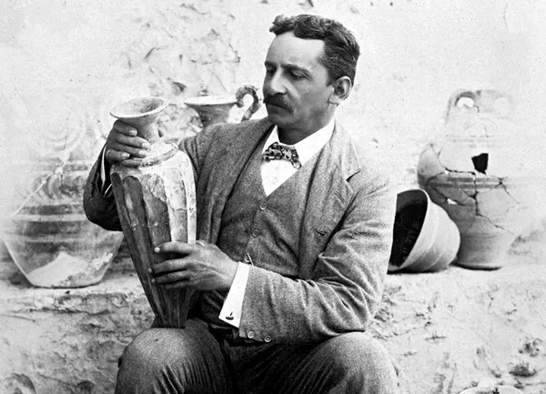
Άρθουρ Έβανς

Το ανάκτορο της Κνωσού είναι το σπουδαιότερο μινωικό ανάκτορο. Με τη βοήθεια της εικονικής περιήγησης, οι μαθητές της Α΄ Γυμνασίου στο μάθημα της Ιστορίας θα γνωρίσουν τον μινωικό πολιτισμό. Οι μαθητές θα εργαστούν σε ομάδες για να μπορέσουν να μελετήσουν όσο το δυνατό περισσότερες πτυχές του μινωικού πολιτισμού. Το ταξίδι αυτό στην προϊστορία θα ξεκινήσει για όλες τις ομάδες με την αξιοποίηση του παρακάτω συνδέσου. https://youtu.be/3F0oslTcmGI?si=MM9txpdO8lnDo2CX.
Σε αυτόν τον σύνδεσμο υπάρχει μια περιήγηση στο ανάκτορο της Κνωσού.

Α΄ Ομάδα:

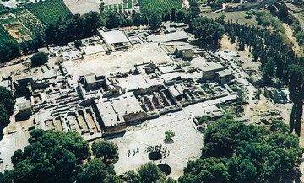
Κάτοψη ανακτόρου της Κνωσού

Θα ασχοληθείτε με την αρχιτεκτονική του ανακτόρου της Κνωσού. Για να βοηθηθείτε περισσότερο στην εργασία σας μπορείτε να δείτε και ένα πολύ σύντομο βίντεο που θα βρείτε στον παρακάτω σύνδεσμο:
http://photodentro.edu.gr/video/handle/8522/456?locale=el.
Ακολουθούν οι ερωτήσεις τις οποίες πρέπει να απαντήσετε:
- Πότε χτίστηκε για πρώτη φορά και πότε ξαναχτίστηκε;
- Τι υπάρχει στο κέντρο του ανακτόρου και τι γύρω από αυτό;
- Ποιους ρόλους επιτελούσε το ανάκτορο; Να εξηγήσετε για ποιο λόγο χρησιμοποιείται ο όρος «συγκεντρωτική εξουσία », όταν γίνεται αναφορά στους βασιλείς του ανακτόρου.
- Τι είναι αυτό που σας εντυπωσίασε από την αρχιτεκτονική του ανακτόρου;

Β΄ Ομάδα:

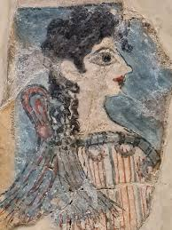
Η Παριζιάνα

Θα ασχοληθείτε με την ζωγραφική του μινωικού πολιτισμού. Οδηγός σας σε αυτή σας την προσπάθεια θα είναι οι τοιχογραφίες του ανακτόρου της Κνωσού. Για να βοηθηθείτε περισσότερο στην εργασία σας μπορείτε να «πατήσετε» τον παρακάτω σύνδεσμο. Πρόκειται για μια εικονική ξενάγηση στο αρχαιολογικό μουσείο Ηρακλείου. Ξεκινώντας την ξενάγηση συναντάτε αρκετές αίθουσες με εκθέματα. Θα επιλέξετε την αίθουσα XIII στην οποία θα δείτε αρκετές τοιχογραφίες από το ανάκτορο της Κνωσού. (Οι επιλογές των αιθουσών βρίσκονται στην αριστερή πλευρά της οθόνης σας).
https://www.heraklionmuseum.gr/eikoniki-ksenagisi/

Ακολουθούν οι ερωτήσεις τις οποίες πρέπει να απαντήσετε:
- Ποια θέματα επιλέγουν οι Μινωίτες στις τοιχογραφίες τους;
- Πώς αποδίδονται οι γυναικείες και πώς οι ανδρικές μορφές; Να περιγράψετε τα ρούχα τους και να αναφερθείτε ιδιαίτερα στα πρόσωπα των Μινωιτισσών. Τι παρατηρείτε;
- Ποια χρώματα επιλέγουν;
- Τι είναι αυτό που σας εντυπωσίασε από τις τοιχογραφίες του ανακτόρου;

Γ΄ Ομάδα:

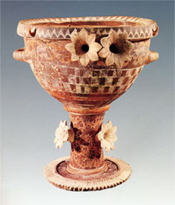
Καμαραϊκό αγγείο

Θα ασχοληθείτε με την γλυπτική και την κεραμική του μινωικού πολιτισμού. Οδηγός σας σε αυτή σας την προσπάθεια θα είναι τα αγγεία και τα ειδώλια που έχουν βρεθεί στο ανάκτορο της Κνωσού. Για να βοηθηθείτε περισσότερο στην εργασία σας μπορείτε να «πατήσετε» τον παρακάτω σύνδεσμο. Πρόκειται για μια εικονική ξενάγηση στο αρχαιολογικό μουσείο Ηρακλείου. Ξεκινώντας την ξενάγηση συναντάτε αρκετές αίθουσες με εκθέματα. Θα επιλέξετε την αίθουσα VΙII στην οποία θα δείτε αρκετά αγγεία και γλυπτά από το ανάκτορο της Κνωσού. (Οι επιλογές των αιθουσών βρίσκονται στην αριστερή πλευρά της οθόνης σας).
https://www.heraklionmuseum.gr/eikoniki-ksenagisi/

Ακολουθούν οι ερωτήσεις τις οποίες πρέπει να απαντήσετε:
- Ποια θέματα επιλέγουν για τη διακόσμηση των αγγείων τους;
- Να περιγράψετε ένα ρυτό και παρουσιάσετε την πιθανή χρήση ενός τέτοιου ιδιαίτερου αγγείου.
- Τι παριστάνουν τα γλυπτά τους; Να αναφέρετε ένα ειδώλιο που σας έκανε εντύπωση.

Οδηγίες για τον τρόπο ανάρτησης των απαντήσεων των ομάδων:
Τα μέλη κάθε ομάδας θα συντάξουν τις απαντήσεις τους σε ένα συνεργατικό έγγραφο. Όταν ολοκληρώσετε την εργασία σας ( στο συνεργατικό έγγραφο με το οποίο θα δουλέψετε) θα την αναρτήσετε στο padlet του μαθήματος (κάνετε μια νέα ανάρτηση πατώντας το +). Το padlet θα το βρείτε πατώντας τον σύνδεσμο που θα βρείτε στην κυψέλη της e-me.και αφορά στο μάθημα της Ιστορίας. Για να σας διευκολύνω σας δίνω παρακάτω τον σύνδεσμο αυτό. (https://padlet.com/adamadiabel/padlet-q2lbu8cadhvtfssi )

2^{η} διδακτική ώρα:
Την επόμενη ώρα θα παρουσιάσετε στην ολομέλεια τις εργασίες σας ώστε να αποκτήσουν όλοι μια σφαιρική εικόνα για τον μινωικό πολιτισμό. Στη συνέχεια το σύνολο της τάξης θα ασχοληθεί με ένα και μόνο αντικείμενο. Αξιοποιώντας το εργαλείο artsteps (https://www.artsteps.com/) θα δημιουργήσετε το δικό σας εικονικό μουσείο, επιλέγοντας το κτίριο που θα το φιλοξενήσει, θα διαρρυθμίσετε τις αίθουσες στο εσωτερικό και θα τοποθετήσετε τα αντικείμενα της συλλογής (δηλαδή τα έργα τέχνης του μινωικού πολιτισμού που ξεχωρίσατε) συνοδεύοντάς τα με τα κατάλληλα κείμενα.

